# EXPERIENCIA LABORAL

**Técnico en ingeniería de sonido**

Top Latino TV

*11/2017 - 09/2018*

* Mezcla en vivo para shows de TV.
* Edición, registro y post-producción de audio.

*Miraflores, Lima*

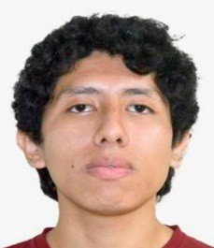

**Hubert Alva**

**Técnico en ingeniería de sonido**

SOBRE MI

Técnico en ingeniería de sonido con 3 años de experiencia dentro de la industria musical y audiovisual peruana. Gracias a mi experiencia musical y audiovisual he desarrollado un gran criterio que es aplicado en los diferentes trabajos artísticos que realizo.

CONTACTO

[hubertalvam@gmail.com](mailto:hubertalvam@gmail.com) 976-571-717

Magdalena del Mar, Perú

HABILIDADES PROFESIONALES

DAW (Pro Tools, DP, Reaper, Nuendo)

Registro sonóro (direct sound, ADR, musical)

Edición de audio (musical, audiovisual)

Mezcla de audio (musical, audiovisual)

Masterización y normalización de audio

Film score

# Estudios

Técnico profesional en música (no titulado) Escuela de música Dunamis, Chiclayo

*08/2013 - 03/2016*

Técnico en ingeniería de sonido (egresado) Instituto superior tecnológico Orson Welles, Lima

*03/2017 - 12/2019*

# Idiomas

Español      Inglés